Министерство науки и высшего образования РФ

Федеральное государственное автономное образовательное учреждение

высшего образования

«Московский политехнический университет»

(Московский политех)

Домашняя работа по курсу «Дискретные структуры и компьютинг»

Ответ на задание 7-8



Выполнил:

Студент группы 221-352

Барателия Т.А.

Проверил преподаватель: Люксембург А.А.

Москва 2023 г.  
  
 **7.3**. E={(x1,y5),(x1,y6),(x2,y3),(x2,y4),(x2,y5),(x3,y1),(x3,y2),(x3,y4),(x3,y5), (x4,y2),(x4,y3),(x4,y5),(x5,y2),(x5,y6)}.  
найти совершенное паросочетание. Если его нет, то указать получившееся максимальное паросочетание.  
  
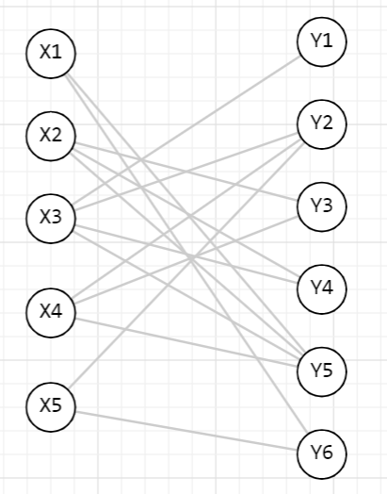  
  
Решение.   
**Шаг 1.** Выбираем исходное паросочетание Р1 = {(x1,y5)}. Р1-увеличитель (чередующаяся цепь)   
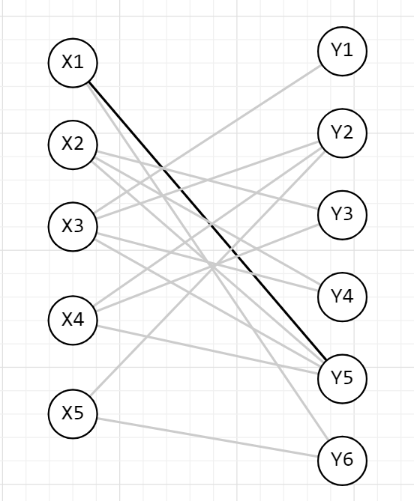  
µ1 = [y6, x1, y5,x2 ].  
 0 1 0  
 1 0 1  
  
  
**Шаг 2.** Р2 = {( y6, x1), (y5, x2)}  
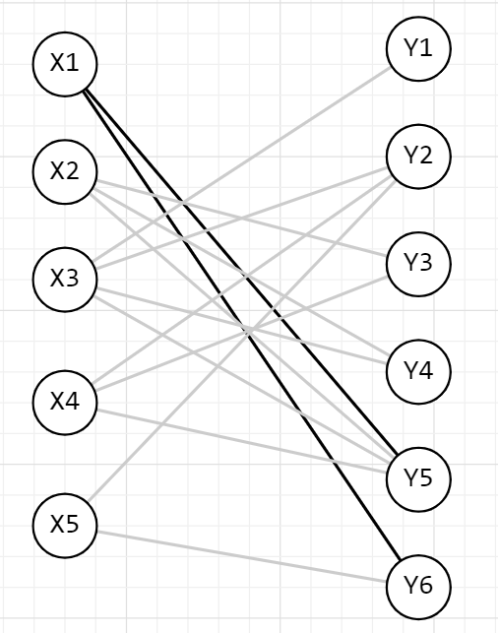  
  
µ2 = [x5, y6, x1, y5,x2, y3].  
 0 1 0 1 0  
 1 0 1 0 1  
  
  
**Шаг 3.** Р3 = {(х5, y6), (x1, y5), (x2, y3)}.  
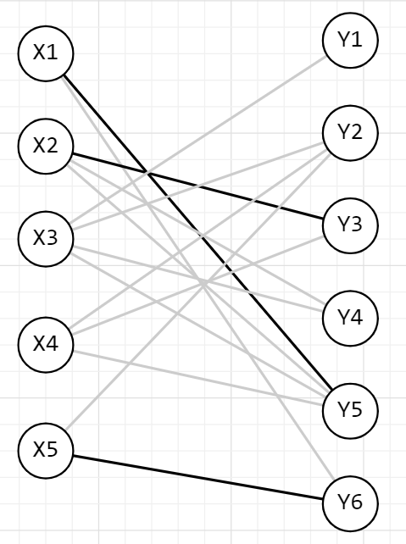  
  
µ3 = [y2, x5, y6, x1, y5,x2, y3, x4].  
 0 1 0 1 0 1 0  
 1 0 1 0 1 0 1  
  
  
  
  
  
**Шаг 4**. Р4 = {(y2, x5), (y6, x1), (y5, x2), (y3, x4)}.  
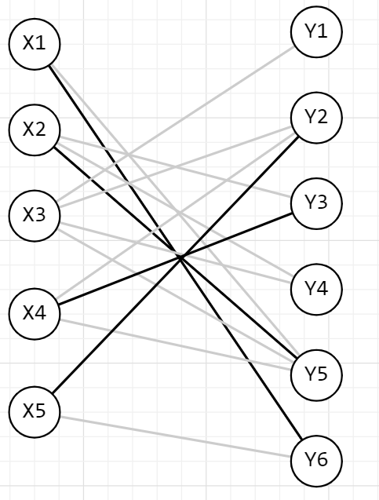  
µ4 = [x3, y5].  
  
Добавляем в ребро P4 ребро (y5, x3).  
  
**Шаг 5.** Р5 = {(y2, x5), (y6, x1), (y5, x2), (y3, x4), (y5, x3)}.  
P5 есть искомое совершенное паросочетание для исходного графа.  
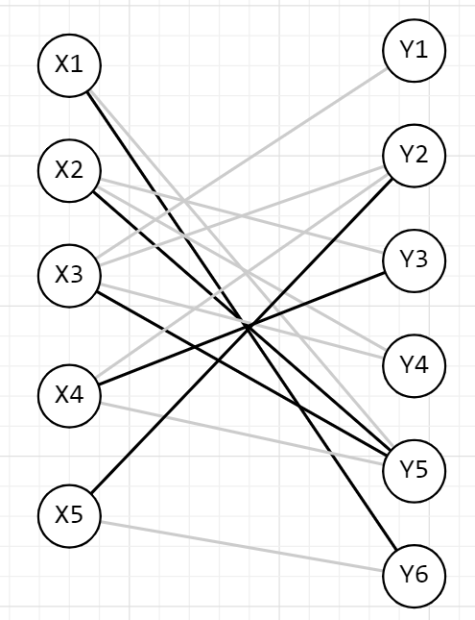  
**8.3**. Для указанных множеств найти систему различных представителей.  
A1 = {1,3,6}, A2 = {4,5,6}, A3 = {2,3,5,6}, A4 = {1,2,4}, A5 = {5,6}.

СРП = 14325;

U = {A1, A2, A3, A4, A5};

V = {1, 2, 3, 4, 5, 6};

E = {(A1, 1), (A1, 3), (A1, 6), (A2, 4), (A2, 5), (A2, 6), (A3, 2), (A3, 3), (A3, 5), (A3, 6), (A4, 1), (A4, 2), (A4, 4), (A5, 5), (A5, 6)}

**Шаг 1.** Выбираем исходное паросочетание Р1 = {(A1,1)}. Р1-увеличитель (чередующаяся цепь)  
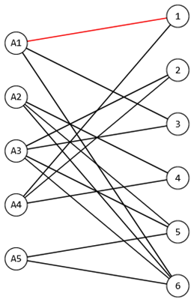

μ1 = [A4, 1, A1, 3].  
 0 1 0  
 1 0 1  
  
Удаляем из Р1 ребро (A1, 1) и добавляем вместо него ребра (A4, 1), (A1,3).

**Шаг 2.** Р2 = {(A4, 1), (A1, 3)}.  
  
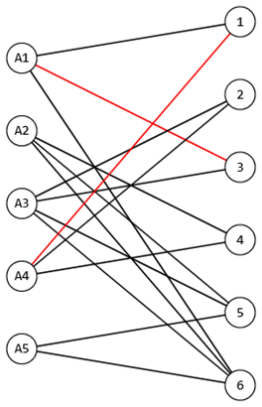

μ2 = [A3, 3, A1, 6].  
 0 1 0  
 1 0 1

Удаляем из Р2 ребро (A1, 3) и добавляем вместо него ребра (A3, 3), (A1, 6).

**Шаг 3.** Р3 = {(A4, 1), (A3, 3), (A1, 6)}.  
  
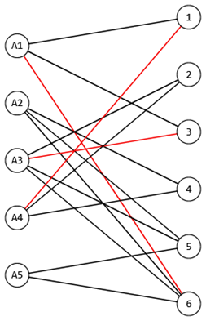

μ3 = [A2, 4].

Добавляем в Р3 ребро (A2, 4).

**Шаг 4.** Р4 = {(A4, 1), (A3, 3), (A1, 6), (A2, 4)}.  
  
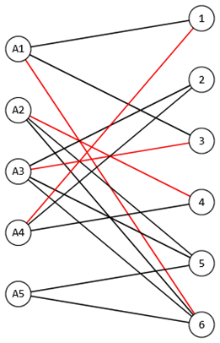

μ4 = [A5, 5].

Добавляем в Р4 ребро (A5, 5).

**Шаг 5.** Р5 = {(A4, 1), (A3, 3), (A1, 6), (A2, 4), (A5, 5)}. Р5 есть искомое совершенное паросочетание для исходного графа.  
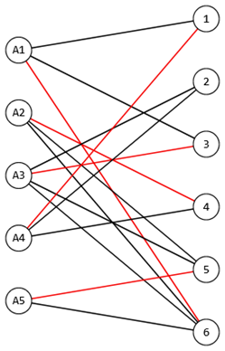

Двудольный граф G = (U,V,E) имеет совершенное паросочетание P = {(A1, 6), (A2, 4), (A3, 3), (A4, 1), (A5, 5)}.  
 Система различных представителей:  
 6 Î A1 = {1,3,6}, 4 Î A2 = {4,5,6}, 3 Î A3 = {2,3,5,6}, 1 Î A4 = {1,2,4}, 5 Î A5 = {5,6}.